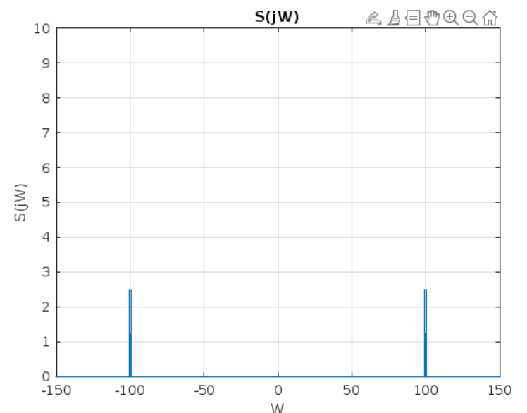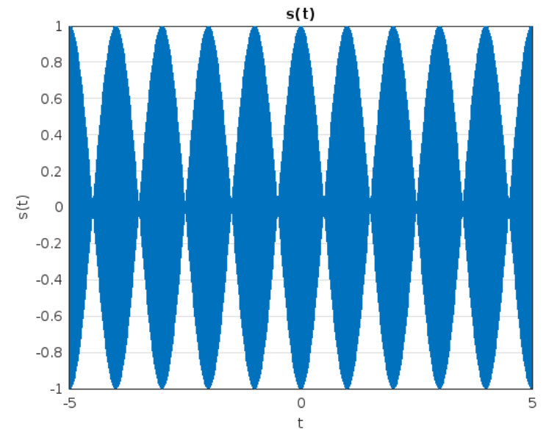

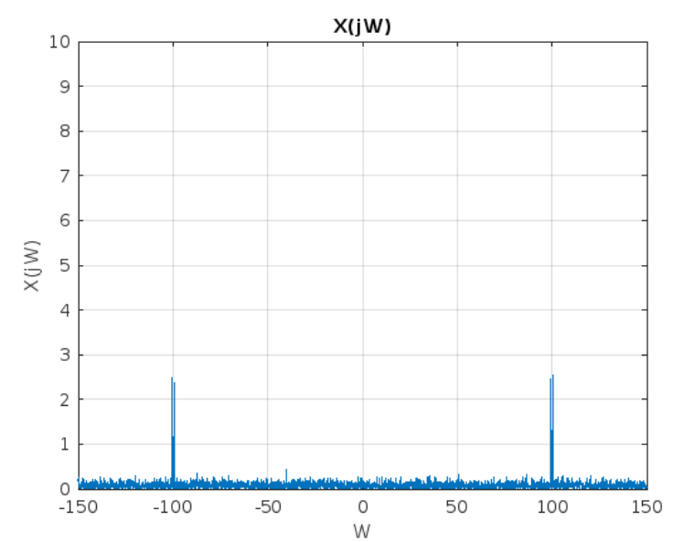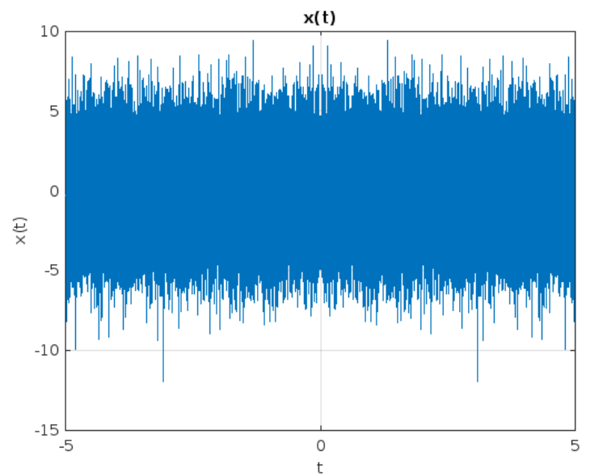

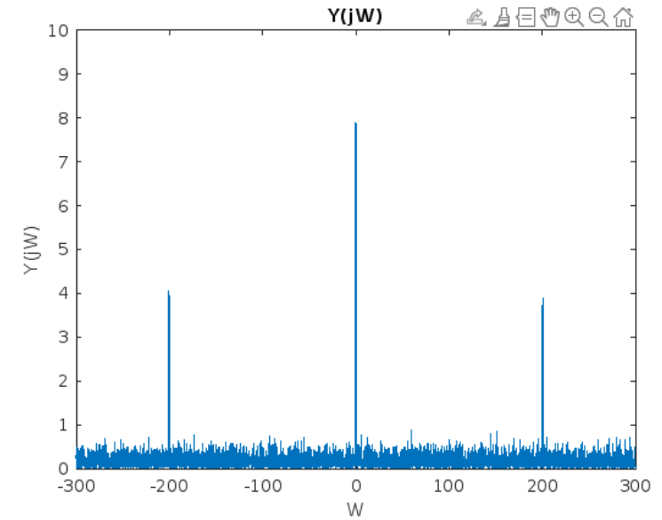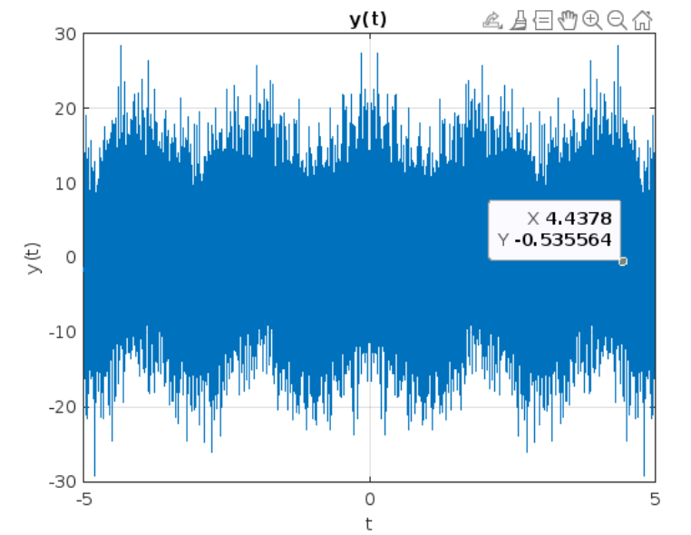

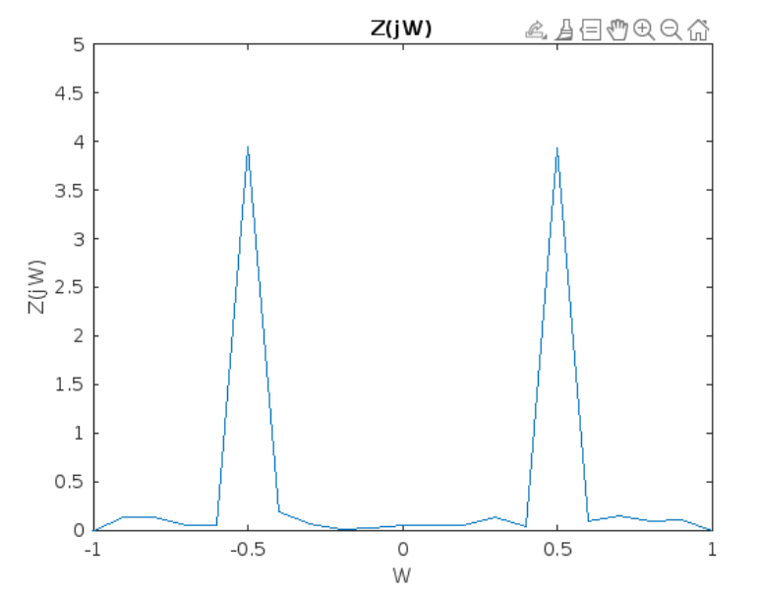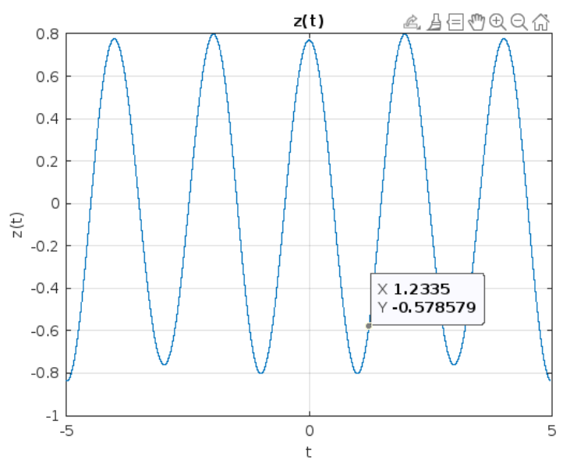

Questions:

1. Compare m(t) and z(t) from your result. What are the reasons that caused the signal distortion?

主因是 baseband 雜訊通過濾波器殘留，來自通道的AWGN混入訊號後，會在頻域拉高整個頻譜底噪並在時域中造成解調信號 x(t) 的抖動。雖然解調階段有乘上 cos(2π×100t)，嘗試搬回 baseband，但仍會混入一些雜訊到 baseband。最後的LPF(jω) 也嘗試去掉高頻成分，但也無法完全消除 baseband 雜訊（因為雜訊是白色的，頻域成分均勻分佈）。

2. Change the noise constant 0.1 in AWGN parameter to 1. What will happen to z(t)? Explain.

Note: You have to paste the result z(t) signal for this problem.

- the noise constant 0.1 in AWGN

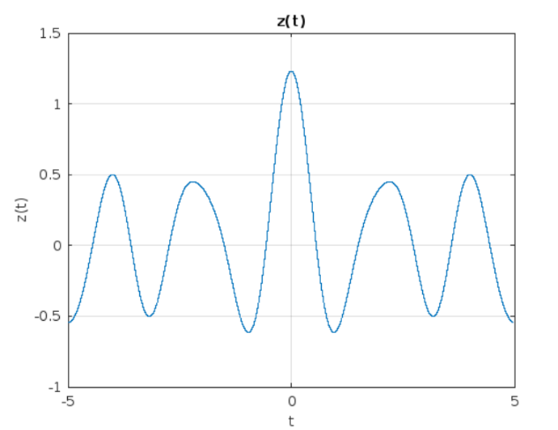the noise constant 1 in AWGN

z(t) 的波形還能看到主週期性結構，但抖動更嚴重且局部幅度被拉高或拉低（不對稱失真）。如果繼續增加noise constant，可能整體都淹沒在雜訊中，看不到原始結構。

3. Assume a perfect channel with AWGN n(t) = 0, derive Y(jω) and y(t) with hand calculations.⋅